

**ANÁLISIS Y RESOLUCIÓN DE PROBLEMAS**

*Proyecto de fin de curso*

Examen Final

**Nombre del grupo:**

Los Cazaproblemas

**Integrantes:**

Wellington Martínez

James Peñafiel

Diana Torres

Jesús Cantos

**Fecha:**

07 de marzo de 2017

**INDICE**

**PROBLEMA PLANTEADO** 1

**1. INTRODUCCIÓN** 1

**2. DESCUBRIMIENTO** 3

**2.1 INVESTIGACIÓN SECUNDARIA** 3

**2.2 INVESTIGACIÓN PRIMARIA** 5

**2.2.1 ENTREVISTA CON EL USUARIO** 5

**2.2.2 MAPA DE ACTORES** 8

**2.2.3 OBSERVACIONES** 12

**3.- EMPATÍA** 13

**3.1 MAPA DE EMPATÍA** 13

**3.2 PRIORIDADES FORZADAS** 17

**3.3 MAPA DE ACTORES** 19

**3.4 MAPA DE EXPERIENCIA** 20

**4. (RE) DEFINIR** 22

**4.1 INSIGHTS** 22

**6. PROTOTIPAR** 23

**6.1 PROTOTIPOS DE BAJA RESOLUCIÓN** 23

**6.2 PROTOTIPOS DE ALTA RESOLUCIÓN** 27

**7. TESTEAR Y VALIDAR** 30

**7.1 VALIDACIÓN DE BAJA RESOLUCIÓN** 30

**8. DISCUSIÓN Y CONCLUSIÓN** 37

**9. REFERENCIAS BIBLIOGRÁFICAS** 38

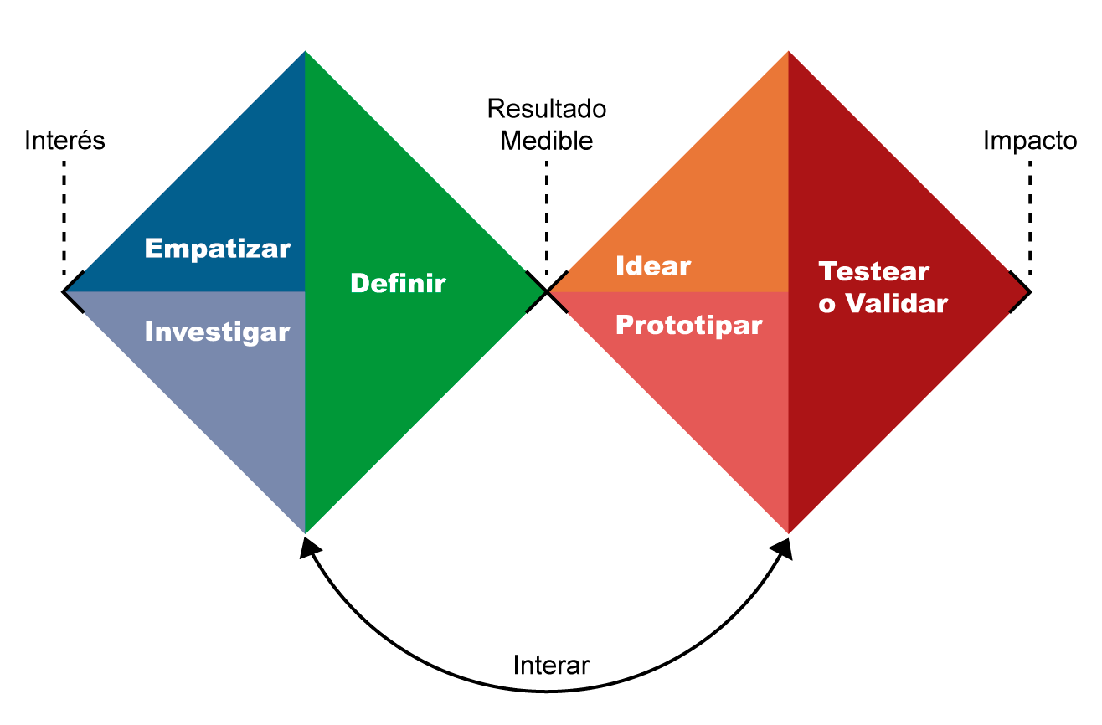

# **PROBLEMA PLANTEADO**

¿De qué manera podríamos mostrar la calidad y diferenciación de sus servicios al cliente?

# **1. INTRODUCCIÓN**

La Carpa de la Luna es una empresa la cual ofrece servicios artísticos, fue fundada por Omar San Lucas en el año 2006, actualmente tiene como dueña a Sandra San Lucas (hermana de Omar) solo cuenta con ellos dos y el hijo de Omar; sin embargo, para eventos en donde se necesitan zanqueros, payasos, malabaristas, tienen a su disposición a nueve jóvenes que los ayudan. Con respecto a las actividades que realizan, La Carpa de la Luna ofrece servicios de eventos infantiles, así como también personajes para eventos sociales, y además servicios de activación de marca, este servicio es para empresas que quieran promocionar sus productos, La Carpa de la Luna lo hace por medios de comunicación no tradicionales, sino con personajes acerca de la marca a la que hacen publicidad.

Los tipos de clientes a los que se dirigen son, en su mayoría, de clase baja y media baja, aunque desearían poder llegar a la clase media alta, y alta, ya que, ellos auto reconocen el valor de sus trabajos y están conscientes de la calidad de servicios que ofrecen.

La empresa queda ubicada en la parte norte de la ciudad de Guayaquil en la ciudadela Guayacanes, constan de una página web en donde dan a conocer sus servicios y la forma en cómo pueden contactarlos, ya sea por correo electrónico o por teléfono celular.

El sistema de trabajo de La Carpa de la Luna es muy llamativo, nuestro enfoque son los eventos infantiles que ofrecen como servicios, ellos se encarga de presentarle a los clientes una idea innovadora, esta consiste en hacer una presentación en donde el niño ponga sus cinco sentidos durante todo el show; El show no es lineal, es decir, con pocas actividades, por lo general los niños tienden a aburrirse rápido y el único interés es el premio final, para mantener al niño despierto todo el tiempo utilizan un show con diversas actividades muy diferentes en lapsos cortos de tiempo, a lo mucho diez minutos, es decir que, si comienzan con algo visual para los niños, en diez minutos lo cambian a algo muy diferente como alguna canción en donde el niño tenga que moverse, esto mejorará la atención del infante, ya que, siempre lo mantendrá entretenido debido a que cada diez minutos aproximadamente el cerebro del niño cambia de enfoque y mantiene su atención por más tiempo.

A pesar de lo anterior expuesto, las formas de darse a conocer son muy escasas, solo constan de redes sociales como principal medio de comunicación; Debido a que la empresa pasa por una situación económica muy poco estable la publicidad, como banners o merchandising, no es una solución factible, puesto que los costos que involucran son muy elevador.

Considerando la problemática planteada; Omar San Lucas desde los 14 años ha hecho eventos para niños, esto es algo que le encanta hacer, pero, por una mala administración la empresa fue al declive, sin embargo, antes de que esto sucediera Omar le cedió la empresa a su hermana quien en algún momento notó que La Carpa de la Luna casi no hacía eventos para niños, eran muy pocas las personas que los contrataban y su servicio más solicitado era la activación de marca, no obstante, a pesar de ello, las empresas no querían gastar en esta clase de publicidad, por lo que, los contrataban por corto tiempo durante el día perjudicándolos, ya que, no ganaban mucho; su mejor servicio era el menos solicitado, se dice esto, puesto que, su especialidad es entretener a niños y cabe recalcar que es lo que llevan ofreciendo desde los inicios de la compañía, ya que, dicha fue creada con este fin; Omar opina que el problema se debe a que a los padres les interesa muy poco si a su hijo le gustó la fiesta, más se dejan llevar por el aspecto visual o llamativo que tienen sus presentación que la animación en sí, por ellos quieren dar a mostrar el valor agregado de su servicio y la diferenciación que tienen entre otras empresas con la misma actividad. Si

De ahí surge el propósito de nuestro proyecto, el cual tiene como objetivo general idear una solución con pocos recursos económicos para que los padres opten por una fiesta infantil en donde los niños juzgue la presentación de La Carpa de la Luna siendo ellos los que decidan contratar o no el servicio dependiendo de la cantidad que los infantes se diviertan, pudiendo asi la empresa tener la oportunidad de mostrar la calidad de sus eventos, sin embargo, para realizar aquello es necesario convencer a los adultos que las fiestas son para sus pequeños por esto deberían tener la opción de elegir y observar como sus hijos aprenden jugando.

Para todo aquello se usará la técnica del design thinking que es una metodología generadora de ideas innovadoras; nos centraremos en entender el problema y dar solución a la necesidad planteada, utilizando las diversas técnicas que el design thinking proporciona como son los mapas de actores, mapa de empatía, entrevistas, mapa de experiencia, entre otras.

# **2. DESCUBRIMIENTO**

## **2.1 INVESTIGACIÓN SECUNDARIA**

Para comenzar nuestro trabajo comenzamos por hacer una investigación documental, es decir, obtención y análisis de datos provenientes de internet, materiales impresos u otro tipo de documentos. Pudimos descubrir las clases de trabajos que ofrecían. Además, la manera de promocionar sus servicios a los clientes. Y, por último, sus avances como empresa a lo largo de los años.

Se comenzó la búsqueda de información en las redes más populares por las personas, Facebook y Twitter. En la página principal de Facebook de La carpa de la luna se puede ver que la página no solo hace referencia a la empresa sino también que es un Facebook personal de Omar San Lucas, parte de La carpa de la luna. Por otra parte, en twitter no tienen muchos seguidores y, es más, ellos siguen a más personas de lo que las personas lo siguen a ellos. Se debe agrega que la empresa también tiene un canal en YouTube que imaginamos que lo usan como vitrina, es decir, para ser un poco más conocidos por el público. Sin embargo, esto no les resulta ya que no tienen muchas visualizaciones ni vistas ni siquiera los suficientes likes.

Entre los trabajos más representativos que pudimos observar en nuestras investigaciones fue el de animación, ya que como se mencionó anteriormente, en Facebook publican varios de sus eventos. El tipo de animación que la empresa ofrece es de todo tipo, horas locas en bodas y fiestas, animación para niños, baby shower, personajes para empresas reconocidas nacionalmente, entre otras. Hay que mencionar, además, que La carpa de la luna en una noticia publicada el año 2013 hicieron énfasis en sus talleres artísticos. Sus talleres artísticos en aquel entonces costaban $50 y eran dirigidos a público joven entre 18 y 25 años. Actualmente no sabemos si seguirán con ese servicio ya que en la página web de la empresa no se encuentra nada al respecto.

La carpa de la luna es una empresa que ya tiene diez años en el mercado, dato que pudimos observar en el diario El Universo. La forma de promocionarse es muy pobre puesto a que no vemos algo sorprendente en sus publicaciones. En su canal de YouTube poseen el programa Sapienstv que dejó de ser hecho por Omar San Lucas hace un año atrás. No se sabe porque dejaron de hacer el programa y mucho menos por qué no actualizan su canal. En este canal publicaban, a parte del programa Sapienstv, videos de diversos temas; el primer video publicado, hace tres años, es acerca de los inicios de carpa de la luna, además, videos promocionando un evento llamado la ratita presumida. El último video publicado por ellos fue hace seis meses y desde ahí no han publicado más vídeos. Algo semejante ocurre con su blog, que no ha sido actualizado desde un buen tiempo atrás. En este espacio solían publicar sobre diversos temas, como, por ejemplo, que es la línea estética, valores, entre otras cosas. Así mismo, en alguna ocasión publicaron acerca de unos artículos decorativos que estaban realizando personas en unos de los talleres artísticos que ofrecía La carpa de la luna.

El avance de La carpa de luna al pasar el tiempo ha sido muy poco para la cantidad de años que ya llevan en el mercado. Y se lo pudo deducir porque no se ha podido apreciar grandes cambios desde que iniciaron. En unos de sus videos de su canal de YouTube que fue publicado hace tres años se pudo ver los pequeños cambios de la empresa. Antes la empresa se llamaba circus y tenían un logotipo muy anticuado, ya luego de un poco de cambio, se pudo apreciar el cambio en el nombre y en su logotipo.

Y por último pudimos saber algunos datos acerca de unos de los fundadores de este grupo. Omar San Lucas en una entrevista publicada en su propio canal contó acerca de su vida. Él, a los 19 años dejó a un lado, por un momento, la animación infantil para poder hacer otros trabajos como la animación de fiestas para adultos. Además, contaba que su vida artística comenzó con los títeres. Él toca música para niños, crea música para niños, elabora cosas y mucho más.

A continuación, le presentamos de manera resumida todo lo expuesto anteriormente.

***Lo que conocíamos***

* Son proveedores de servicios artísticos. Realizan diversas obras de teatros, además de animar fiestas infantiles.
* Sabemos que la empresa se encuentra en Guayaquil, sin embargo, sus shows son realizados en diferentes ciudades del Ecuador.
* Sabemos que hacen publicidad en diversos medios de comunicación como es Facebook, YouTube, etc. Pero a pesar de esto podemos recalcar que son páginas no populares que no tienen muchos seguidores.
* Conocemos por cuanto tienen han trabajado.
* Tienen un blog donde publican sobre diversos temas centrándose en el arte en general.
* Conocemos la última obra de teatro que realizaron a nivel nacional llamada la ratita presumida del cual si conocemos de esta obra sus costos para los espectadores.
* Sabemos que hacen obras de teatro gratis al aire libre para hacerse conocer.

***Lo que no conocíamos***

* No conocíamos quien era el dueño de la empresa
* No conocemos los costos de los trabajos artísticos que ellos hacen.
* El presupuesto con que cuenta para realizar sus obras teatrales es algo que no conocemos.
* No conocemos con claridad cuáles son los trabajos que hacen a parte de obras teatrales y animación de fiestas infantiles.
* No conocemos su público objetivo con exactitud.
* No conocemos en donde exactamente está ubicada su matriz o empresa.
* No conocemos que tal les parece a sus clientes las obras teatrales que realizan.

## **2.2 INVESTIGACIÓN PRIMARIA**

### **2.2.1 ENTREVISTA CON EL USUARIO**

La entrevista es otra de las técnicas del design thinking, puesto que esta nos ayuda a empatizar con el cliente, entender sus motivaciones, emociones y formas de pensar. Aquí se pudo saber acerca de las experiencias de los entrevistados, mientras nosotros profundizábamos más mientras lo contaban preguntando el porqué.

Se contactó con el usuario por teléfono y dijo que no había problemas en atendernos. Se mandó un correo electrónico para confirmar la hora. Una vez en la oficina principal de La carpa de la luna, fue ahí donde nos atendió, se pudo notar algo muy peculiar, resultó ser que la oficina principal de la empresa también es su hogar. Sandra San Lucas, la persona con la que contactamos, es la dueña de La carpa de la luna, dato que sabíamos puesto que el profesor de la materia, análisis y resolución de problemas, nos dijo. Por motivos de bajo presupuesto se tuvo que mudar a la oficina principal de la empresa con su esposo. Estuvimos alrededor de dos horas charlando acerca de la empresa y preguntando sobre todas las dudas que teníamos después de la investigación secundaria. Sandra, muy amable, nos sacó de todas esas incógnitas que teníamos.

La carpa de la luna ha sido creada hace diez años por Sandra San Lucas y su hermano Omar San Lucas. Desde aquel entonces han querido difundir la expresión viva del arte y ayudar a crear conciencia social a través de él. Como ya lo mencionamos Sandra San Lucas vive en la oficina principal de la empresa con su esposo, debido a que en su hogar anterior tuvieron problemas económicos. Antes ese lugar era solo la oficina donde realizaban talleres artísticos. Luego de la mudanza, ese servicio quedó en el olvido ya que no tenían un lugar amplio donde puedan hacer las diferentes actividades de los talleres artísticos.

La carpa de la luna es una empresa que ofrece servicios artísticos y en la entrevista pudimos saber un poco más de estos servicios. El primer servicio que ofrecen es el de activación de marca que consiste en la publicidad de productos o marcas por medio no convencionales como la televisión, el internet, etc. Sino más bien, ellos salen a promocionar el producto con personajes que atraigan a la gente. Sirva de ejemplo la marca de pañales conocida en el Ecuador, Huggies, La carpa de la luna utiliza un personaje, atrae a las personas para que observen la calidad del producto. El segundo servicio que ofrecen es de eventos infantiles. Para este caso solo trabajan Sandra y Omar. Los eventos infantiles que ellos ofrecen son con personajes genéricos, es decir, personajes no convencionales, personajes propios que no hayan sido mostrados antes ante un público. Y, por último, fiestas para adultos en donde están horas locas, baby shower, entre otros eventos sociales.

Sandra no siempre fue la dueña del lugar. Sandra tomó el mando de La carpa de la luna hace cuatro años. Antes de eso, la empresa era algo informal puesto que no registraban todos sus eventos. Desde que Sandra San Lucas tomó el mando comenzó diversos cambios. Para comenzar hicieron su página web oficial, además cambiaron el logotipo de la empresa; el esposo de Sandra es diseñador, así, a pesar de que el esposo no es integrante de la empresa, decidió ayudar a su esposa con un mejor diseño para la presentación de La carpa de la luna; otro cambio que se hizo fue que ya registraban todos sus eventos, además, supimos que la razón por la que el canal de YouTube tiene tres años fue porque Sandra dio la idea. El canal de YouTube tenía su programa Sapienstv que fue protagonizado por Omar San Lucas, cabe recalcar que todo esto se hizo desde que Sandra está como la dueña de la empresa.

La carpa de la luna desde siempre ha tenido solo tres personas fijas trabajando ahí. Sandra San Lucas, su sobrino y Omar San Lucas. Sandra se encarga de la parte administrativa de la empresa; Omar es el animador y el sobrino de Sandra los ayuda siempre. Cabe mencionar que el sobrino en si es solo un activo fijo de la empresa, pero sin tener un cargo en especial como lo tiene Omar y Sandra. Sandra nos mencionó que hay nueves chicos, todos jóvenes, que los ayudan con personajes de menos relevancia. Pongamos por caso que, llaman a La carpa de la luna para que realicen activación de marca con zanqueros, malabaristas y demás. Solo en estas ocasiones llaman a los chicos para que realicen este trabajo. Para fiestas infantiles, eventos para adultos no los llaman y solo trabajan Omar, Sandra y su sobrino.

Como datos personales de Sandra y su hermano, tenemos que, ellos trabajan en un colegio llamada Novis, ubicada al norte de la ciudad de Guayaquil. Ella, siendo comunicadora social, es profesora de ciencias naturales. Sin embargo, también se encarga de la parte de educación cultural y artística de la escuela, y su hermano Omar es el coordinador de la materia antes mencionada. Sandra afirma que necesitan trabajar en ese colegio debido a que la situación económica de ellos no es tan buena. Sandra trabajaba anteriormente en otro colegio llamado logos y renunció debido a que quería que la empresa crezca, por ello, quiso dedicarle más tiempo. Pero a pesar del tiempo que le dedico a la empresa no ha podido que crezca más. Durante años han tenido muchos gastos que no han podido recuperar con los servicios que ofrecen.

Además de entrevistar a Sandra, también se empatizó con Omar San Lucas, ex dueño y fundador de La carpa de la luna. En esta entrevista pudimos profundizar más en los inicios de La carpa de la luna y de porqué en Guayaquil. Cabe recalcar que él viajó de Quito a Guayaquil. Omar San Lucas es de origen manabita. Tiene 37 años y vivió parte de su vida en Quito. En esta ciudad conoció lo que más le gustaba, el arte. Comenzó como zanquero, además de realizar eventos infantiles. En Quito comenzó un negocio con un amigo, con la misma temática que La carpa de luna. Años más tarde por fraude, del que decía ser su amigo, se mudó a Guayaquil. Omar llegó a esta ciudad llegó decepcionado y sin un solo centavo. Comenzó e a trabajar en organismos no gubernamentales, en diferentes proyectos. Uno de ellos fue “Hablemos de sexo”, proyecto muy interesante que consistía en que los jóvenes puedan hablar con ellos mismo acerca del sexo, pero con la información correcta. Es más fácil hablar de sexo con tus pares que con tus padres. A pesar de sus trabajos su situación económica estaba muy mal. Él asegura había bajado de peso considerablemente, tanto así que su mamá lloró cuando lo fue a visitar a Guayaquil.

Nos habló mucho acerca de las diferencias de cultura que tiene Guayaquil y Quito. En Quito, las personas son más cultas en el sentido artístico, mientras que, en Guayaquil, las personas conocen muy poco del buen arte. Los teatreros de la calle en Guayaquil se encargan de burlarse del público que es su audiencia, y, por si fuera poco, a las personas les parece gracioso este tipo de chistes. Omar recalcó mucho esto, y enfatizó que es uno de los problemas de la empresa. Las personas no ven que tan bueno es tu servicio porque no conocen sobre cuál sería el mejor servicio para eventos infantiles. Solo contratan al más barato o al que tiene la presentadora más guapa.

### **2.2.2 MAPA DE ACTORES**

Los actores encontrados antes de la entrevista solo era Omar San Lucas, un grupo de jóvenes que fueron parte de la obra la ratita presumida y por supuesto los clientes que los contratan. Durante la investigación secundaria no pudimos encontrar algún dato que nos diga cuál era las personas que conformaban la empresa con sus respectivos nombres y apellidos. Como dato teníamos a Omar. Sin embargo, en la entrevista pudimos despejar esta duda. Ya se mencionó anteriormente que La carpa de la luna solo tiene a tres personas fijas y **a nueve chicos** que los ayudan para diferentes actos en donde su participación no tenga que mostrar a la persona como tal sino solo interpretando al personaje.

**Omar**, el animador de La carpa de la luna tiene su propio personaje llamado con el mismo nombre. Omar es una persona muy alegre, creativa, trabajadora, amable y le gusta lo que hace. Él lleva desde los 16 años realizan trabajos como fiestas infantiles, fiestas para adultos. Él se encarga de la parte creativa de la empresa, es decir, de la animación de las fiestas, realización de diferentes cosas, como, por ejemplo, títeres; preparación de obras, entre otras.

Por otra parte, **Sandra** es la líder del grupo ya que ella se encarga de la parte administrativa la empresa. Sin embargo, también ayuda con la creatividad del diseño, de las obras y la preparación para las fiestas infantiles. Cabe mencionar que ella es la que hizo la empresa crecer un poco más.

Por último, está el sobrino de Sandra. El solo se encarga de ayudar a Sandra, pongamos de ejemplo, que la empresa tenga un evento en puerto azul. Al llegar al lugar del evento, el sobrino es el que ayuda a descargar el equipo de La carpa de la luna en el lugar donde realizarán el trabajo. Habría que decir también que el sobrino ayuda también a la animación y demás pequeños trabajos dentro del evento.

**Acerca de los niños que se mencionó con anterioridad**, como ya se dijo son jóvenes que no son fijos. Sandra es una persona muy minuciosa al momento de realizar el trabajo. Ella debe entrenar a los chicos para que puedan ser vistos como personajes y mandarlos a realizar un evento infantil o algún otro.

No se ha mencionado anteriormente, pero el mapa de actores que se presentará a continuación es una herramienta del design thinking que nos ayudará a poder identificar a los usuarios que participan en la problemática. Este mapa de actores refleja de forma gráfica las conexiones entre los distintos usuarios. Nos ayudará a tener una imagen clara sobre los usuarios que intervienen en este problema.

ACTORES EXTERNOS

ACTORES INTERNOS

**SANDRA**

**OMAR**

**CLIENTES**

**Joffre, sobrino de Sandra**

**AYUDANTES DE SANDRA**

Definir un guión de entrevista es importante para poder apoyarse en el desarrollo de la misma. Las siguientes preguntas se las realizó a Sandra y a Omar para poder conocer más acerca de sus experiencias pasadas, su forma de pensar, entender sus motivaciones y frustraciones.

A continuación, se presenta el cuestionario de preguntas que se usó para la entrevista a Omar y Sandra.

**Cuestionario de preguntas para Sandra**

* ¿Cuánto personal posee?

Sandra contó que la empresa tiene como trabajadores fijos a Omar, su hijo y ella. Sin embargo, mencionó acerca de nueve personas más, en su mayoría niños que los ayudan cuando lo necesitan. Pero la ayuda que reciben de ellos es cuando las personas los contratan porque necesitan, por dar un ejemplo, zanqueros. Solo en estas ocasiones cuando no necesitan que los muchachos se muestren como personajes ellos mismos es que los ayuda.

* ¿Qué medios utilizan para darse a conocer?

Para darse a conocer utilizan las redes sociales y su página web, sin embargo, Sandra afirma que les falta marketing.

* ¿Cómo se dieron cuenta del problema?

Se dieron cuenta del problema cuando de un momento a otro comenzaron a no tener contratos para eventos infantiles. Una de las primeras cosas que comenzó haciendo Omar fue el de animar eventos infantiles y sin embargo es lo que menos contratos tienen.

* ¿Cuáles son sus prioridades al realizar los eventos infantiles?

Les gusta hacer algo diferente. Es decir, no les gusta mostrar personajes de televisión, ellos prefieren usar en sus eventos infantiles personajes genéricos. Les gusta fomentar el aprendizaje de los niños con juegos, además, también les gusta fomentar lazos familiares.

* ¿Por qué no siguen haciendo más videos para sapiens tv, ni para su blog (sería buena idea que sigan actualizándolas)?

Hay muchos factores que influyen en esa decisión. Primero los costos por cada video que suben es bastante comparados con la ganancia, además que para un video se necesitan varias horas de preparación de libreto, ensayos, y edición. Lo único que pudieron ganar de todos los vídeos hechos es diez dólares.

* ¿Cuáles son sus proveedores?

De hecho, la empresa no tiene proveedores. Sandra y Omar hacen todo para sus presentaciones, absolutamente todo. Por obvias razones necesitan gastar en materiales, pero no se los compran a las mismas personas o a la misma empresa. Sin embargo, consideraron un posible proveedor que sería el transporte.

**Cuestionario de preguntas para Omar**

* Usted comenzó la empresa La carpa de la luna, ¿Por qué le dio la administración a Sandra?

Omar comentó que él es muy malo administrando, realmente malo y es por la mala administración que La carpa de la luna se fue casi a la quiebra. Por eso, decidí mejor la administración a Sandra ya que ella reúne las características necesarias para que la empresa vuelva a lo que era antes.

* ¿Cuáles son las prioridades al momento de realizar un evento infantil?

Al momento de realizar una fiesta infantil Omar se preocupa mucho de llegar al niño, de captar su atención. Ese es el valor agregado a su servicio. Explicó que no es como las típicas que realizan eventos infantiles y que lo hacen lineal, es decir, hacer un solo show durante toda la fiesta. Omar está consciente de que un niño no está concentrado mucho tiempo en la misma actividad. Por eso, utiliza un show en donde haya diferentes actividades muy distintas una de la otra. Por poner un ejemplo, Omar comienza la fiesta con un juego para que los niños se diviertan, esta actividad no puede durar más de diez minutos porque después de ese tiempo el niño pierde el interés. Luego de esa actividad puede pasar a una actividad diferente que podría ser algo visual, entonces los niños como están haciendo otra actividad se mantienen otra vez concentrados, y así hasta completar todas las horas de duración del evento.

* ¿Considera que han reconocido su trabajo?

Nos dijo que han reconocido su trabajo, que es una mina de oro. Sin embargo, Las actitudes de Omar cuando era niño no eran del todo correctas, por eso es que no ha podido ganar la fama que ha querido. Como anécdota contó que a él le ofrecieron para salir en televisión y que no aceptó. Hoy en día está muy arrepentido de no haber aprovechado las oportunidades que la vida le da.

### **2.2.3 OBSERVACIONES**

Reportar observaciones que se presentaron durante las entrevistas. Identificar el lenguaje no verbal y describir las contradicciones encontradas frente de lo que se dice y lo que se ve a lo largo de la misma.

Una de los detalles más relevantes que se pudo notar fue la ubicación de la empresa y el tamaño de su oficina principal. Sandra, la dueña de la empresa, aseguró que se ha podido lograr un poco más desde que ella dirige la carpa de la luna, sin embargo, le ha costado mucho poder hacer crecer la empresa y a pesar de esta afirmación, la oficina pasó de ser el lugar principal de carpa de la luna para ser ahora una casa donde residen ella y su esposo.

Durante la entrevista una de las preguntas fue el por qué no actualizan su página web, es decir, por qué no ponen fotos actualizada de los eventos. Su respuesta fue que los eventos son del mismo tipo siempre. Esta respuesta dejó mucho en que pensar puesto que, lo que diferencia a la empresa frente a otras que realizan estos mismos trabajos es que ellos ofrecen siempre algo diferente al cliente. Y, como pudimos darnos cuenta, si en realidad hacen siempre una presentación diferente a los clientes entonces no sería mala idea actualizar la página con fotos nuevas o videos nuevos.

También pudimos notar algo muy inusual. La carpa de la luna ofrece servicios de activación de marca, y las empresas que los contratan son empresas muy reconocidas como lo son Colgate, Huggies, Pronaca, interagua, Coca-Cola, etc. Se pudo observar que la empresa tiene una situación económica muy baja, a pesar de que empresas de muy alto rango las hayan contratado.

Otra acotación es que quieren que el público los conozca y a pesar de esto no tienen una buena estrategia de marketing.

# **3.- EMPATÍA**

## **3.1 MAPA DE EMPATÍA**

El mapa de empatía es una herramienta en la que se organizará la información recopilada en la entrevista según los distintos grupos: ¿Qué dice y hace? ¿Qué ve? ¿Qué piensa y siente? ¿Qué oye? Esfuerzo y resultados. Para saber lo que piensa o siente un usuario se debe tomar muy en cuenta el lenguaje no verbal, al comportamiento y las contradicciones sobre la información que nos esté aportando. En este ejercicio se pudo identificar necesidades y revelaciones clave para crear una solución ajustada al usuario.

A continuación, se detalla el mapa de empatía de Sandra y Omar.

**Sandra San Lucas**

**Que ve**

Ella ve que a pesar de que su grupo es muy bueno haciendo su trabajo, las personas prefieren contratar artistas con mayor reconocimiento como las personas que se ven en la televisión. Puede observar eso y es algo que le molesta mucho porque normalmente las personas de la televisión no son artistas realmente. Esto se debe a la falta de cultura que existe en la ciudad de Guayaquil.

Además, puede ver que los padres a los que contratan quedan contentos con los servicios de La carpa de la luna, ya que su niño se divirtió mucho. La empresa es la solución para los padres de familias que quieren algo diferentes para los consentidos del hogar.

**Que piensa/siente**

Sandra siente que las personas se pierden de los geniales trabajos que hace la empresa, ya que ellos buscan ser genéricos, es decir huir de lo habitual y mostrar al cliente algo que no se haya visto antes.

Desea además que carpa de la luna pueda ser la primera opción de cada uno de sus clientes. Sandra tiene una visión capitalista, visión que ha ayudado a que La carpa de la luna pueda crecer un poco más. Ha querido tener ingresos económicos, pero a pesar de su arduo trabajo no ha podido que la empresa sea reconocida.

**Que oye**

Que hay padres de familias que desean una fiesta para sus hijos pequeños muy diferentes a lo ya acostumbrado ver. Y justamente La carpa de la luna ofrece esa clase de servicios. El profesionalismo es muy reconocido por todas las personas que los han contratado según Sandra.

**Que dice y hace**

Sandra ha querido que la empresa crezca, sin embargo, las ideas que ha tenido no ha funcionado como ella lo esperaba. Actualmente, está un poco pesimista por las ideas que no han podido funcionar y ella se considera una persona realista. Por ejemplo, una de las ideas que no funcionó fue la ratita presumida. La ratita presumida es una obra hecha por La carpa de la luna. Este show fue ofrecido por todo el país. La carpa de la luna decidió hacer una gira presentando su obra en diferentes partes del Ecuador. Sin embargo, esta idea fracasó en su totalidad. La primera presentación fue en Quito en donde de 900 personas que pudieron haber tenido de audiencia solo asistieron aproximadamente 30 personas contando a amigos y familiares de los dueños de La carpa de la luna. La inversión realizada fue muy mucho en relación con la ganancia por la obra. Tanto así, que Sandra no pudo pagarle ni un solo centavo a los ayudantes que se mencionó anteriormente.

La publicidad en redes sociales y repartir volantes no ayuda mucho para ganar reconocimiento. Sandra ha hecho esto para que se difundan sus servicios sin resultado alguno.

Se han esforzado en la parte de fiestas infantiles para que la diversión no solo se vea enfocado en los niños y niñas sino también en los adultos que los acompañan.

**Esfuerzos/miedos**

Sandra no quiere ni tampoco puede gastar en publicidad. Estos generan muchos gastos y teme a que no pueda funcionar. No logra que la empresa crezca y sea reconocida. Muchas veces, Sandra asegura que es por desidia de parte de ella y Omar. Están cansados de intentar siempre lo mismo sin los resultados que ellos esperan.

El lugar es otro problema. Ya no tienen un lugar donde estar como empresa. Antes la oficina principal era solo eso una oficina, pero ahora se ha convertido en una casa donde vive Sandra y su esposo. Sandra quiere mudar a La carpa de la luna a otro lugar mejor en donde pueda ser más vistos, y poder tener espacios para ofrecer sus servicios de talleres artísticos.

Otra de sus frustraciones es que a pesar de que son reconocidos por las personas que los contratan estos no difunden ese servicio a los demás. Así la empresa no puede tener más clientes por más que sus servicios sean buenos.

**Beneficios**

Busca que carpa de la luna sea una empresa reconocida por su profesionalismo y su innovación al realizar cada una de sus obras

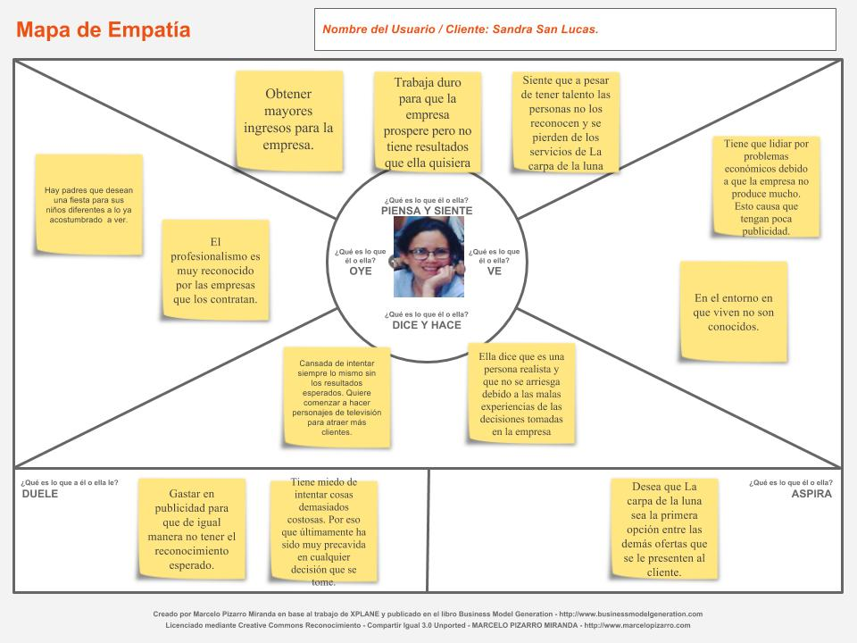

**Omar San Lucas**

**Que ve**

Observa que los artistas guayaquileños son muy diferentes a los quiteños. Quito es una ciudad más culta culturalmente y las obras de teatro de los artistas de esa ciudad son un poco complicadas comparadas con lo que se produciría aquí en Guayaquil. Los artistas en Guayaquil se encargan de burlarse del público, no se esmeran por hacer algo mejor porque conocen que en Guayaquil no se conoce el verdadero arte.

**Que piensa/siente**

Siente que no ha ganado la fama suficiente para que la carpa de la luna crezca. Además, el siente que el público aquí en Guayaquil no es lo suficientemente culto en la parte artística para que puedan apreciar lo que él hace. Él lo que más quiere es poder trabajar en esto que le gusta completamente. Como ya se ha mencionado él trabaja en el colegio novis en Guayaquil como profesor encargado de la parte artística y cultural, pero solo lo hace porque necesita dinero.

**Que oye**

Puede apreciar que es muy bueno en su trabajo, en lo que hace, una mina de oro. Todo esto lo escucha de las personas más cercanas a él.

**Que dice y hace**

Es muy cómico puesto que es parte de su trabajo. Es muy amable con las personas y con los niños a los que les da clases. Pues él es profesor de educación cultural en el colegio novis. Se esmera por hacer su trabajo bien hecho con todos los conocimientos que posee. Sin embargo, si no ha podido sacar a La carpa de la luna adelante ha sido por su falta de capacidad de administrar la empresa

**Esfuerzos/miedos**

Siente que La carpa de la luna ha fracasado por su culpa totalmente, despilfarrando el dinero de la fama que en algún momento tuvo La carpa de la luna. Además, también se siente frustrado debido a que él pudo ser famoso gracias a la televisión, pero debido a que no era lo suficientemente sociable rechazó esa oportunidad. Ahora arrepentido dice que si en aquel momento hubiera salido en la televisión su suerte hubiera sido otra y La carpa de la luna sería conocida.

**Resultados**

El principal obstáculo es el dinero. Tratan de sobresalir, pero no pueden llegar a una fama que les permita salir adelante.

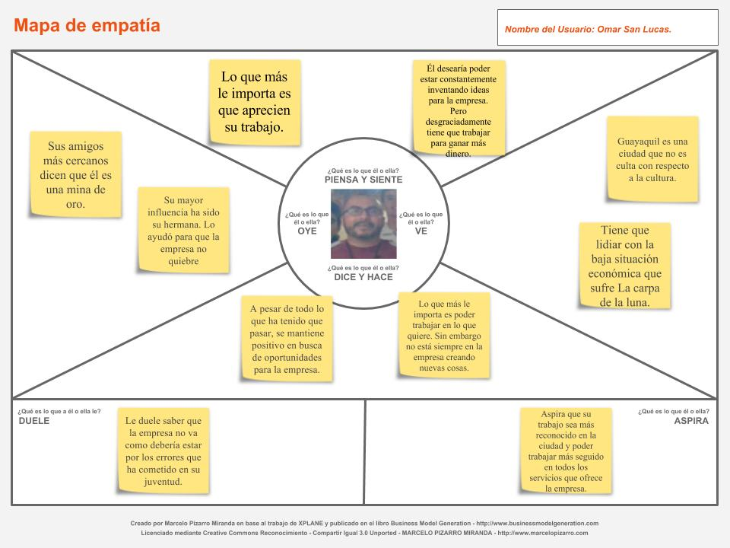

## **3.2 PRIORIDADES FORZADAS**

El esquema de prioridades forzadas nos ayudará a entender las prioridades del usuario con respecto a la problemática.

Los resultados obtenidos de las investigaciones pueden ser detallada en este esquema. En el esquema se puede observar que la calidad de los servicios es de mucha importancia para La carpa de la luna, así también, las ganancias. Las ganancias, por obvias razones, es muy importante en estos momentos porque la empresa no está estable económicamente. El tiempo de duración del evento infantil es de importancia media debido a que Omar sabe que el tiempo que necesita para entretener a los niños puede incrementarse al hacer más actividades con cada actividad en un corto lapso de tiempo. Hay algo muy importante que también se puede observar, pues la publicidad es de muy poca importancia para La carpa de la luna lo que genera un problema porque están esperando que los reconozcan y que las personas que lo hacen lo divulguen lo cual no es del todo una buena idea. La publicidad debería ser más importante para la empresa. Para terminar, podemos ver que crear nuevas ideas para los eventos es de importancia media y esto se lo pudo deducir ya que en los eventos infantiles se basan solamente, hasta donde se sabe, en entretener a los niños con actividades diferentes en un corto lapso de tiempo y como Omar y Sandra no se dedican completamente a la empresa las ideas no son todas nuevas y no antes visto.

|  |  |  |  |  |  |
| --- | --- | --- | --- | --- | --- |
| Prioridades/nivel de importancia | Poca importancia |  |  |  | Muy importante |
| Calidad de sus servicios |  |  |  |  |  |
| Tiempo de duración de sus shows |  |  |  |  |  |
| Dinero(ganancia) |  |  |  |  |  |
| Ser reconocido por el cliente |  |  |  |  |  |
| Crear nuevas ideas para los eventos |  |  |  |  |  |
| Publicidad |  |  |  |  |  |

## **3.3 MAPA DE ACTORES**

Luego de todo lo aprendido después de los análisis hechos hemos encontrado nuevos actores que se los presentará de forma gráfica a continuación.

ACTORES EXTERNOS

ACTORES INTERNOS

**OMAR SAN LUCAS**

**SANDRA SAN LUCAS**

**CLIENTES**

**TRANSPORTE**

**CLIENTES DE CLASE ALTA**

**COMUNIDAD DONDE OPERA**

**JOFRE, HIJO DE OMAR**

**AYUDANTES DE SANDRA**

Los actores nuevos que se pueden observar son los clientes de **clase alta y comunidad donde opera**. Se ha subido a un nivel los ayudantes de Sandra, y esto es debido a que estos ayudantes sin tan solo no fueran novatos en el arte, pudieran ayudar a Sandra mucho más. La clase alta se ha añadido como actor externo porque las personas de **clase media alta** si difunden sus servicios sin embargo no siempre personas de esta clase social los contratan. **La comunidad donde opera** es otro actor externo debido a que el lugar se ubica la empresa no hay muchos niños a los alrededores. La mayoría de personas que residen en esa localidad son personas mayores. La carpa de la luna podría estar mejor en otro lugar.

## **3.4 MAPA DE EXPERIENCIA**

**Sandra San Lucas**

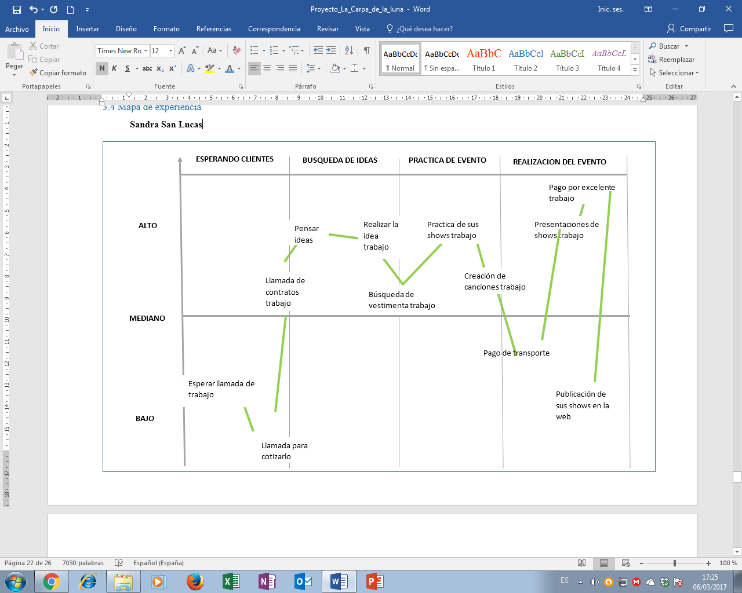El mapa de experiencia es un esquema que nos muestra los puntos de dolor de los usuarios al realizar sus trabajos de La carpa de la luna. El mapa de experiencia a continuación muestra la experiencia de Sandra al momento de preparar el evento infantil desde que los llaman para un trabajo hasta el pago por excelente trabajo que han realizado.

A continuación, mostramos el mapa de experiencia de Omar. En este mapa se muestra claramente que Omar solo se encarga de la parte creativa del evento infantil, sin el embargo la falta de dinero ocasiona que no tenga todo el tiempo del mundo para poder realizar sus ideas.

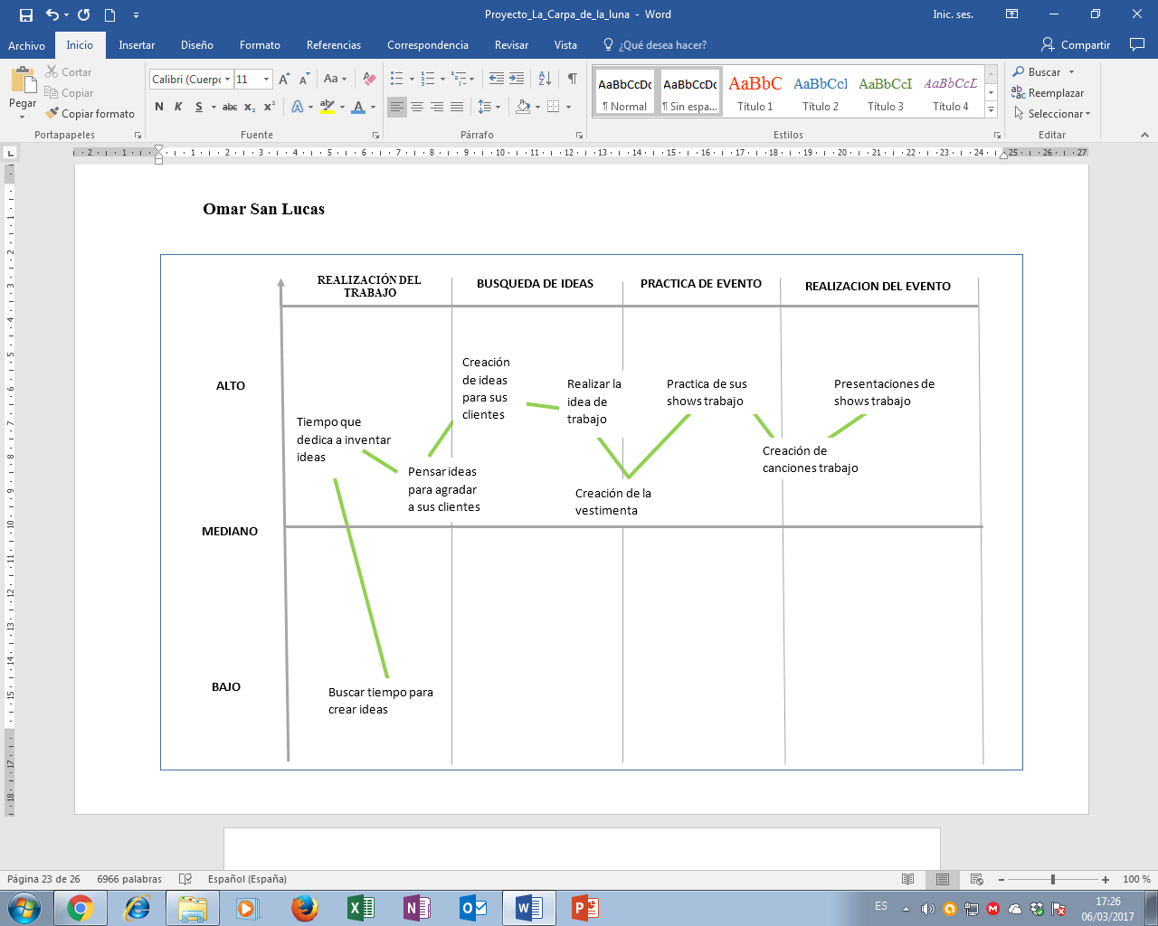

Podemos ver que para Sandra es una molestia esperar una llamada ya que necesitan trabajar más para que la empresa crezca. Pero más aún, le molesta más si la llamada es para cotizarlo, ya que normalmente no le devuelven la llamada. Se puede poner un poco más contenta al momento de que ya tiene un trabajo. Luego de esto junto a Omar crean ideas para satisfacer al cliente. Sandra se encarga más de los contratos y la parte administrativa y Omar como podemos ver en su mapa de experiencia piensa la idea, la realiza y junto a Sandra crean la vestimenta que necesitan para su presentación. Por otro lado, Sandra se tiene que preocupar de los gastos extras, lo que es un punto de dolor, ya que el transporte le genera gasto y no han podido tener lo suficiente para tener un camión propio con el logotipo de la empresa. Luego de la presentación del show, Sandra muy poco la da importancia a publicar sus eventos en internet, y aunque no lo mencione anteriormente, Sandra no toma foto o videos de sus shows en la mayoría de las veces, así, tendrían muy poco que publicar incluso si quisiera.

# 4. (Re)Definir

## 4.1 Insights

Realizamos investigaciones en internet sobre el origen, progreso y situación actual de la empresa, esto permitió pequeños descubrimientos como conocer su ubicación actual, Guayacanes mz 22 villa 1 y también obras infantiles como “La ratita presumida” que se celebró en el área infantil del Malecón del Salado y la concha acústica del parque de la Kennedy, en abril del 2013. Sin embargo, no fue hasta hablar con Sandra San Lucas que hicimos los Insights más relevantes, que clasificamos de acuerdo a diferentes campos para dar facilidad al lector el área que cubre dicho Insight:

Información de la empresa:

Este Insight centra su atención en los datos bibliográficos de la empresa La carpa de la luna, debido a que desconocíamos de su historia, su origen, su progreso y evolución desde su origen hasta la actualidad y en qué se desempeñan actualmente.

Al investigar a cerca de esta información encontramos que:

* La empresa empezó a funcionar un 24 de septiembre del año 2006, en la ciudad de Guayaquil con el propósito de ofrecer servicios artísticos profesionales, este descubrimiento fue realizado como parte de la entrevista a Sandra San Lucas.
* Hace cuatro años comenzaron a registrar todos sus trabajos, esto nos fue manifestado por Sandra San Lucas en la entrevista que tuvimos con ella.
* Tienen como precepto el uso de técnicas teatrales, la definición de una línea estética y la creación de “productos” que contengan un concepto empezamos a ofrecer nuestros productos en la ciudad.
* Actualmente tienen un horario bastante adaptable, Sandra San Lucas nos informó que preparan el evento después de ser contactados por algún cliente que desee sus servicios.
* Cuentan con páginas que contienen información acerca de esta empresa, tales como: Instagram, YouTube, Facebook, Twitter.

Destrezas:

A cerca de todo el personal que laboran en La carpa de la luna, pudimos conocer después de entrevistar a Sandra San Lucas, cómo les gusta trabajar, su nivel de esfuerzo al realizar cada labor, como esperan ser tratados por sus clientes y como quieren ser tratados por los mismos.

La información que obtuvimos la mostramos a continuación:

* Tienen reconocimiento por las personas que los contratan, al ser esta empresa de bastante confiabilidad, esto nos fue manifestado por Sandra San Lucas en la primera entrevista que tuvimos con ella.
* El reconocimiento por las personas o empresas que lo contratan no es difundido, debido a que sus clientes aseguran pasar la voz de la excelencia de sus servicios con sus colegas, pero es conocido por los miembros de La carpa de la luna que casi ninguno de sus clientes se presta para esta labor, ni siquiera los clientes más habituales.
* Trabajan con BTL (Below The Line), es decir una forma de publicidad que no va enfocada a los medios masivos de comunicación.
* Se encargan de tres tipos de trabajos: shows para adultos, para niños y obras artísticas, aunque buscan en primera instancia abarcar un público infantil, fue manifiesto por ellos que también realizan shows para públicos con edades mayores a los 16 años.
* Son la solución exacta para las personas interesadas en fiestas infantiles, diferente a lo cotidiano, Sandra San Lucas explicó que tratan de convencer a los adultos que su entretenimiento es sano y divertido, tanto para niños como para adultos, lo que hace para los primeros la mejor opción a escoger debido a que hoy en día es difícil entretener sanamente a un público.
* Son muy responsables en cada evento
* Son muy puntuales en cada uno de sus eventos formando así un buen perfil para con sus clientes.

Aspiraciones:

Aunque Sandra San Lucas resalto en su entrevista que todos como empresa persiguen objetivos y ambiciones similares, es necesario recalcar que las aspiraciones mostradas a continuación son basadas en las que tiene ella como cabeza al mando de la empresa.

Estas aspiraciones son:

* El deseo de la dueña es que ellos sean la primera opción de sus clientes, es por eso que siempre se exige a sí misma y a sus colaboradores la excelencia en cada trabajo que realizan, por lo mismo, espera que el público al que llega sepa reconocer su labor.
* Desean llegar a ser muy conocidos por todo tipo de público para así llegar a un nivel más alto en publicidad, abarcando niños, jóvenes, adultos, clases sociales bajas, medias y altas.
* Quieren abarcar todo tipo de evento recreativo.
* Desarrollar su empresa convirtiendo de esta una más grande, aspira competir contra otras empresas exitosas, como son televisoras, entes cómicos muy famosos.
* Tener una mejor publicidad, tratando con esta atraer más clientes, para ello incluso ha pensado en cambiarse de localidad, también están haciendo vitrina, lo cual es exponer sus servicios y esperar que la gente los conozca debido a que sus clientes contactan con otros y los dan a conocer, este punto al que aspiran es el más atacado por la empresa.

Labores:

Sandra San Lucas, durante la entrevista, recalcó que, como empresa, ellos eran capases de realizar las siguientes actividades:

* Realizan campañas publicitarias cada dos años, con el fin de abarcar nueva clientela.
* Son proveedores de servicios artísticos, ya que otras empresas inclusive han contratado sus servicios.
* Hace aproximadamente un año comenzaron a mostrarse en vitrina, y lo siguen haciendo hasta la actualidad.
* Tienen un canal en YouTube llamado sapienstv, suben muchas de sus obras a dicho canal, hemos visitado el canal y analisado sus visitas y “me gusta” de cada video para asegurar que cada no es bastante reproducido.

Ubicación:

A continuación, mostramos información relevante de la oficina de la empresa La carpa de la luna:

* La oficina es una casa donde vive la dueña con su esposo, se encuentra ubicada en la Ciudad de Guayaquil, Pedro Jorge Vera y George Capwell/ Guayacanes mz.22 villa 1.

Problemas:

Sandra San Lucas, en la entrevista, señaló que, como empresa, sufren los siguientes problemas:

* Tienen una situación económica muy baja, tratan de buscar nuevas fuentes de ingresos, pero no saben cómo hacerlo.
* Necesitan dinero para poder estar en un mejor local, han pensado en trasladar sus oficinas a un nuevo sector con diferente gremio tal vez con un estatus social más alto, pero por la falta de recursos no han podido llevar a cabo esta labor, sim embargo esta en vigencia y la desean hacer a toda costa.
* Quisieron que su programa SapiensTv pueda estar en la televisión, pero no pudieron debido a los altos costos de salir en tv.
* No tienen muy buena publicidad, es difícil conocer en las redes sociales información de sus obras actuales, o información de contacto y las opiniones de sus usuarios.
* Las personas de los alrededores de la oficina no conocen a carpa de la luna, esto lo conocimos el primer día que fuimos a la reunión con Sandra San Lucas, porque nadie conocía el local, solo una persona supo conducirnos al mismo.

4.2 Point of view

Los miembros de La carpa de la luna buscan lograr la calidad y diferenciación de sus servicios a sus clientes, Sandra San Lucas nos dio a conocer que se esfuerzan en cada presentación que realizan para cada público, involucrándose seriamente en el papel que desempeñan, por ejemplo, si de imitar a un mimo se tratase, estos no hablarán ni un solo segundo mientras cumplan con dicho papel, sino que expresaran únicamente expresiones con movimientos de su cuerpo, a diferencia de otros actores quienes en un momento libre hablaran para descansar un momento.

Este comportamiento, si bien es cierto que demuestra profesionalidad, también trae consigo complicaciones o problemas que solventar, por ejemplo:

* Su público actual no les da el mérito necesario por este tipo de profesionalidad, y como ellos se exigen a sí mismos por un comportamiento responsable y profesional, esperan que sus clientes reconozcan dicho esfuerzo, sin embargo, estos prefieren un servicio un tanto menos profesional con tal de que sea más barato.
* Las personas de su localidad no los conocen, esto nos fue manifiesto minutos antes de la primera reunión con ellos, ya que nos perdimos por el sector donde están ubicados y empezamos a preguntar a los moradores de la localidad, pero de las 12 personas que preguntamos solo una supo dirigirnos hacia su ubicación exacta.
* Los miembros de la carpa de la luna creen que la ubicación de su empresa es un problema, debido a que es una zona habitada con gene de clase media-baja, cuyo pensamiento se basa en: “lo económico es mejor que la excelencia”, piensan que trasladando sus oficinas a otra ubicación con un estatus más alto abarcará el pensamiento que ellos persiguen: “la excelencia debe ser recompensada”.

Los siguientes puntos de vista surgen después de analizar los Insights asociados:

1. **¿Llamar la atención de las personas que habitan en los alrededores de la comunidad** permitirá que la empresa acoja más clientela, de manera especial de los propios moradores del sector?, lo que ayudará en eventos más rápidos de realizar por la posición de los clientes. Viéndolo como un punto de vista, tenemos que:

**Sandra San Lucas** necesita una forma de **llamar la atención de las personas que habitan en los alrededores de la comunidad donde opera**, porque hay padres que necesitan fiestas para sus hijos pequeños, este punto de vista está asociado con el descubrimiento que no eran conocidos por los habitantes de su localidad.

1. **¿El pequeño número de trabajadores en la empresa afecta el rendimiento de la misma?,** todo apunta a que sí, porque es una mayor carga laborar para cada empleado, lo que disminuirá su rendimiento y calidad para efectuar dicho trabajo, por lo que solo los más capacitados, en vista que no podemos aumentar el número de trabajadores, tendrán que realizar el trabajo de encargarse de las obras teatrales, por lo que:

**Sandra San Lucas junto a su esposo Omar San Lucas** necesitan una forma de encargarse de las obras teatrales, debido a que el número de trabajadores en la carpa de la luna es muy pequeño, y no todos son capaces de asumir esta responsabilidad.

1. **¿Dedicar los programas artísticos hacia los padres y sus hijos** ayudará a que ambas edades recepten mensajes con un fin de un buen comportamiento en la sociedad?, hemos confirmado que los miembros de La carpa de la luna buscan influenciar un buen comportamiento en su público, por lo que analizamos el siguiente punto de vista:

**Sandra San Lucas** necesita una forma de **dedicar los programas artísticos hacia los padres y sus hijos**, debido a que mientras los niños disfrutan la función, sus padres receptan el mensaje implícito que se encuentra en cada programa infantil, este punto de vista se pone de manifiesto debido a que La carpa de la luna no solo desea abarcar un público infantil, sino también públicos de diferentes edades.

Nuestra problemática debe ser replanteada, ya que en un principio solo queríamos mostrar calidad y diferenciación sin saber por qué medios, ahora nos damos cuenta que para que estos sean manifiestos debemos abarcar un nuevo, por lo que nuestra problemática crece y se convierte en:

Mostrar calidad y diferenciación de servicios a un nuevo público.

## 4.3 Principios rectores

Después de dialogar con los miembros de La carpa de la luna, concluimos que, los puntos citados a continuación no deben ser alterados para que las soluciones concebidas tuvieran un mayor impacto.

* **Hacerse notar con buena publicidad y tener una buena estrategia:** Escogimos este principio rector debido a que Sandra San Lucas fue muy explícita el día de la entrevista en que ellos resaltan en cada labor que realizan, para luego hacer vitrina de su trabajo.
* **Mostrar al usuario información atractiva de los “Shows infantiles”:** Este principio rector fue escogido debido a que Sandra San Lucas quiere que los eventos infantiles sean diferentes a los que cualquier otra empresa pueda ofrecer, por lo que exponer que tipo de actividades realizan en los mismos ayudaría al público a inclinarse e favor del servicio de La carpa de la luna en lugar de otro.
* **La carpa de la luna solo usa personajes genéricos:** Este principio fue elegido debido a que Sandra San Lucas quiere ser original con los personajes que representen su empresa, y no quiere copiar otro existente y usarlo en los eventos que realiza.
* **Podrá cambiarse todo menos el logo de la empresa:** Decidimos mantener el logo de la empresa porque será un emblema representativo de la misma que con el tiempo y con la fama que desarrolle La carpa de la luna, ayudará a que la gente se incline a solicitar sus servicios siempre que vea dicho logo.

## 4.4 Unidades de medida

Los usuarios que visitan las páginas web, así como aquellos que ven los videos que publican los miembros de La carpa de la luna, son una fuente confiable para asegurar que existe progreso en cualquiera de estos campos, ya que a mayor número de usuarios que visiten una página o vean un video, mayor es el público que ha sido impactado por los servicios de la empresa, por lo que son importantes a la hora de considerar una unidad de medida, por lo tanto, escogimos para este fin:

1. El número de **reproducciones que tiene un video** subido en YouTube de la carpa de la luna.
2. El número de **“me gusta” para cada video** de la carpa de la luna, es importante ya que da a conocer la cantidad de personas a las que les agrada los eventos que realiza esta empresa.
3. El número de **“no me gusta” de los videos** subidos de la carpa de la luna, si supera el porcentaje de “me gusta” fácilmente los miembros de la empresa pueden darse cuenta que esa obra en particular, que se manifiesta en ese video, no es de agrado para muchas personas y que tienen que cambiarla.
4. El número de **personas que visitan sus páginas web**, con ello saben el número de personas que están interesadas en sus servicios, aunque no todos los contraten, es importante saber que tan grande es el público que busca sus servicios, y con ello empezar a mejorar la forma de llamarles la atención para que se conviertan en clientes.

# 5.Idear

## 5.1 Analogía Ladrón-Doctor

Utilizamos la herramienta lluvia de ideas para generar posibles soluciones a nuestra problemática, durante la exposición de ideas en grupo resaltamos las siguientes:

Wellington Martínez propuso:

Reestructurar su página web con un área de comentarios, donde los usuarios y visitantes puedan manifestar sus ideales sobre la empresa.

James Peñafiel propuso:

Crear una aplicación móvil para acceder a cierta información de la empresa desde el teléfono celular.

Diana Torres propuso:

Que la empresa La carpa de la luna ideara su propio personaje característico.

A continuación, se muestran las analogías que se realizaron para posteriormente desembocar en las soluciones de los problemas:

1.-

**Contexto del Usuario**

**“**Personajes de dibujos animados**”**

**Atributos Claves**

* Originalidad
* Divertida
* Sana
* Infantil
* Asombrosa
* Inesperada

**Analogías Moderadas**

* Personaje cómico común con mucha versatilidad para solucionar problemas.

**Analogías Alocadas**

* Personajes con súper poderes divertido.
* Personaje cómico que desafié las leyes de la física.

**Adaptación**

Mostrar calidad y diferenciación de servicios es como tener un personaje representativo con súper poderes y divertido, porque son muy aclamados por los jóvenes e inclusive pueden marcar la infancia de ellos para el futuro.

2.-

**Contexto del Usuario**

Construir una empresa como Donald Trump.

**Atributos Claves**

* Tener muchos contactos.
* Exhibir tu trabajo.
* Trabajar arduamente.
* Motivar a la gente a creer en tener potenciales negocios.
* Trabajos enfocados en diversos objetivos.

**Analogías Moderadas**

* Invertir en la compra de un Smartphone.
* Invertir en comprar un helado.

**Analogías Alocadas**

* Invertir en una impresora láser.
* Invertir en un construir un carro.

**Adaptación**

Mostrar calidad y diferenciación de servicios es como invertir en un Smartphone, porque una vez que se invierta en este producto, podre utilizar sus beneficios para continuar ganando dinero

.

3.-

**Contexto del Usuario**

**“**Realizar shows para entretener a sus clientes**”**

**Atributos Claves**

* Trabajo creativo
* Trabajo de preparación
* Se desarrolla en un ambiente divertido
* Trabajo bajo presión
* Buscar ser reconocidos

**Analogías Moderadas**

* Tiko Tiko.

**Analogías Alocadas**

* La vecinita.

**Adaptación**

Mostrar la calidad y diferenciación de los servicios es como ser un cómico como Tiko Tiko, porque se requiere de improvisación y saber cómo hacer reír al público.

4.-

**Contexto del Usuario**

“Programas televisivos de cultura general”

**Atributos Claves**

* Rapidez para responder
* Preparación previa
* Ambiente emocionante
* Trabajo bajo presión
* Pensar antes de responder

**Analogías Moderadas**

* Ecuador tiene talento.
* 100 participantes preguntan.

**Analogías Alocadas**

* Calle 7

**Adaptación**

Mostrar la calidad y diferenciación de los servicios es como mostrar tus habilidades en Ecuador tiene talento, porque se requiere de esfuerzo y practica para poder mostrar la calidad y sobresalir entre los demás.

## 5.2 Matriz de IMPACTO-DIFICULTAD

Analizando los resultados de la entrevista con Sandra San Lucas, nos dimos cuenta de que:

* La empresa no contaba con mucho presupuesto para hacer eventos de gran impacto.
* No eran conocidos por su localidad.
* El aspecto de sus instalaciones es muy pobre y muy pequeño, tanto así que hace las veces de oficina como de hogar para la pareja de esposos.
* No existe un registro de los eventos que realizan.
* No dan a conocer el costo de sus eventos en las redes sociales.
* No tienen un personaje propio que destaque entre otros personajes famosos conocidos.

Estos datos fueron clasificados en la matriz impacto vs dificultad que se muestra a continuación:

Alta dificultad

El local de la empresa es muy pequeño

Bajo presupuesto.

Hacen campañas publicitarias cada dos años.

No tiene buena presentación la empresa.

No pueden hacer fiestas más llamativas por el bajo presupuesto.

Impacto bajo

Impacto alto

No registraban los trabajos que realizaban.

Creación de personajes propios no reconocidos

No cuentan con información de precios de sus shows en sus redes sociales o páginas oficiales

No son conocidos ni siquiera por las personas de su localidad.

Baja dificultad

## 5.3 Matriz de IPOS (Insights, Principios rectores, Oportunidades, Soluciones)

Los Insights antes citados, previo a la elaboración de la matriz impacto vs dificultad, permitieron elaborar la matriz IPOS que se muestra a continuación:

|  |  |  |  |
| --- | --- | --- | --- |
| Insights | Principios rectores | Oportunidades | Soluciones |
| No son conocidos por personas de la localidad. | Hacerse notar con buena publicidad y tener una buena estrategia. | Dado a su originalidad esto les lleva a atraer más clientes aumentando las fuentes de trabajo, además por el sector donde está la empresa, con frecuencia hay eventos infantiles. | Montar un show gratis en unos de los lugares donde más transcurre las personas de los alrededores para hacerse conocidos por ellos. |
| No cuentan con información de precios de sus shows en sus redes sociales ni paginas oficiales. | Mostrar al usuario información atractiva de los “Shows infantiles”. | Facilidad de añadir esa información a sus páginas web. | Mostrar información determinada sobre los shows infantiles, como horarios disponibles y alcance de cada evento, pero escondiendo el precio de los mismos, pero permitiendo que los usuarios accedan a este a través de un número telefónico, correo electrónico o what-app |
| No tienen personajes reconocidos por los niños | La carpa de la luna solo usa personajes genéricos. | Los personajes nuevos resultan agradables para los niños. | Creación de personajes permanentes, algún personaje con el que la empresa puede ser identificada entre las demás. |
| No tienen buena presentación en su empresa y bajo presupuesto para la creación de juegos más llamativos. | Podrá cambiarse todo menos el logo de la empresa. | Al tener la carpa de la luna buenas experiencias, esta puede ser usada para la mejora de una mejor presentación para la empresa, además carpa de la luna se caracteriza por su creatividad lo que ayudará con un mejor presupuesto hacer más llamativas las fiestas infantiles. | Para la buena presentación de la empresa se necesita más presupuesto, este puede ser recaudado por medio de clases de artes escénicas a chicos, así la carpa de la luna tendrá una mejor presentación. y tendrán el dinero suficiente para hacer, además, fiestas infantiles más llamativas con personajes propios y permanentes en la sociedad e incluso creación de juegos más elaborados para diversión de los niños. |

## 5.4 Soluciones propuestas

Después de meditar entre todos los miembros del grupo, propusimos como soluciones las siguientes ideas:

1. La empresa la carpa de la luna **cree su propio personaje animado**, que sobresalga entre los niños y también en los adultos, escogimos esta solución porque un personaje característico daría fama a la empresa y cumpliría los ideales de Sandra San Lucas de ser innovadores con los personajes que representan en sus obras, y no copiar ninguno existente.
2. Los miembros de la empresa La carpa de la **luna sean más conocidos por los alrededores de su localidad**, esta solución emergió luego de conocer que no eran conocidos por los alrededores donde están las oficinas de La carpa de la luna.
3. Se añada a su página web **una sección donde la gente pueda comentar sobre lo que piensa de su empresa**, debido a que no tienen un área donde puedan visualizar que opina la gente de su trabajo y como lo pueden mejorar.
4. **Aumentar el nivel de presupuesto** en la empresa, esta solución podría ser válida si de alguna manera se utilizan los recursos de la empresa (o se los manejan mejor) para invertir en una campaña que exponga sus servicios de forma gratuita para luego acoger clientela por parte de las personas que vieron sus presentaciones.

# **6. PROTOTIPAR**

## **6.1 PROTOTIPOS DE BAJA RESOLUCIÓN**

Para solucionar el problema necesitaremos varias opciones, hemos buscado la manera de más adecuada escogiendo 4 prototipos para de ellos buscar el de mejor resolución y crearlo. Estos prototipos son:

**PROTOTIPO 1: (SKETCHIGN) ADICIÓN DE OPCIONES EN LA PÁGINA WEB DE LA EMPRESA.**

Para nuestro primer prototipo, se decidió usar la herramienta del sketching, es decir, que, en un gráfico hecho en computadora, planteamos la sección que debe ser añadida a la página web. La idea fue desarrollada de esta manera debido a que su página web, a pesar de ser llamativa, está muy desactualizada; contiene noticias que fueron publicadas muchos meses atrás y eventos que ya fueron presentados por la empresa hace mucho tiempo. Por consiguiente, **la sección que debe ser añadida a la página web, es una sección en donde las personas puedan comentar acerca del servicio de La carpa de la luna,** de esta formalas personas que quieran contratar sus servicios al entrar a la página, podrán verificar que, en efecto, La Carpa de la Luna ofrece buenos servicios debido a los comentarios, que creemos serán positivos**.**

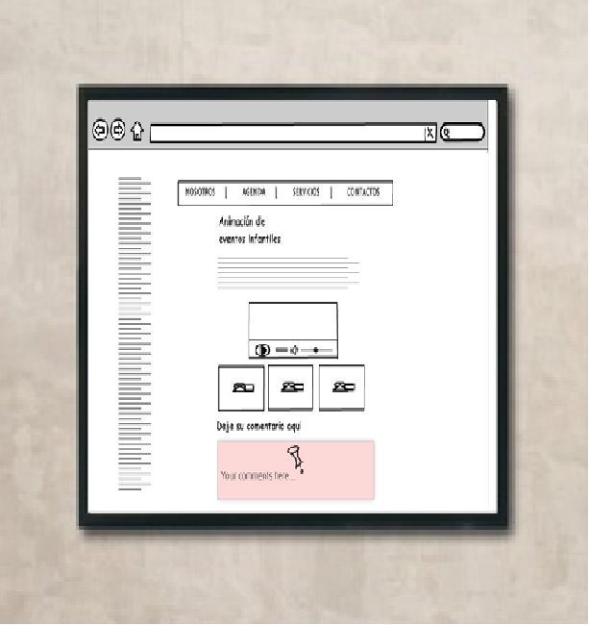

Ilustración Prototipo de baja resolución hecho en computadora

**PROTOTIPO 2: (STORYBOARD) AUMENTO DE PRESUPUESTO.**

Nuestro segundo prototipo fue elaborado de la misma manera dentro de la Espol, consiste en la elaboración de un storyboard, es decir, un libreto para poder actuar ante un público indicando lo grandioso que sería recibir talleres artísticos con La carpa de la luna. La idea fue desarrollada debido a que, uno de los factores que causa un bajo impacto para la empresa, como fue detallada en la matriz impacto-dificultad, es el bajo presupuesto. La carpa de la luna puede tener ideas originales, pero a pesar de esto podría hacer fiestas aún más llamativas, que atraigan a un público de la clase media alta e incluso alta, si tuvieran un mejor presupuesto. Para esta solución se tomó la analogía ladrón-doctor de “sorprender al usuario”, así La carpa de la Luna debería atraer a los clientes para talleres artísticos e ir aumentando el presupuesto. El aumento de presupuesto es para que ellos puedan hacer fiestas más grandes y llamativas y poder convencer al cliente de que sus servicios son excelentes y deben ser difundidos.  
El storyboard de cómo esta solución podrá dar fruto está dado a continuación:

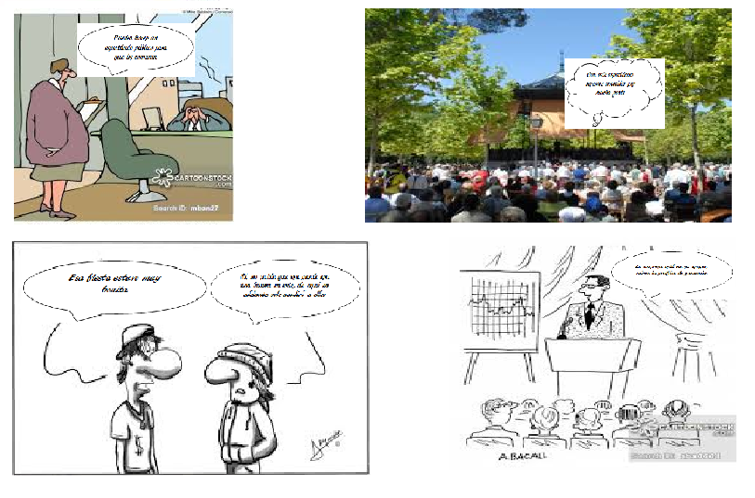

**PROTOTIPO 3: (SKETCHING) PERSONAJE CARACTERÍSTICO.**

Muchas empresas son identificadas debido a que tienen un personaje que los caracteriza. Por ello, nuestro tercer prototipo consiste en la elaboración de un juego de roles en donde se detallará como se vería afectada, de manera positiva, La carpa de la Luna si tuviera un personaje que los caracterice y llame la atención de los niños. En el juego de roles mostrado a continuación se puede observar que a los niños que les guste el personaje característico de La carpa de la luna pedirán a sus padres para que ese personaje este en su fiesta, y los padres para complacer a sus hijos, contrataría los servicios de La carpa de la luna. Además, se puede observar un ejemplo de cómo sería su personaje característico, el cual lo llamamos Carpín. Vimos adecuado este personaje ya que se representa con figuras geométricas y colores llamativos.



**PROTOTIPO 4: (JUEGO DE ROLES) EVENTO A LOS ALREDEDORES DE LA LOCALIDAD.**

Para la elaboración de este prototipo también usamos el juego de roles. Lo elaboramos pensando en que si La carpa de la luna toma como opción esta propuesta para mostrar la calidad de sus servicios a los clientes que estén a los alrededores de la localidad, se verá afectado positivamente de igual manera. El juego de roles presentado a continuación consiste en como la presentación de un evento en los alrededores de la empresa atraería a los niños del sector y por consiguiente a los padres de los mismos. Así, los padres conocerían los servicios de La carpa de la luna y tendrían otra opción al momento de cotizar para la realización de algún tipo de fiesta para sus hijos.

## **6.2 PROTOTIPOS DE ALTA RESOLUCIÓN**

Luego de las validaciones de los prototipos de baja resolución se eligió la opción de adición de opciones en la página web. Sin embargo, también, para no solamente expandir las opciones en su página web, también se tomó la decisión de crear una aplicación. El prototipo fue elaborado tomando en cuenta ciertos factores que hemos ido considerando a lo largo de la resolución del problema planteado; estos factores son:

* Crear la app para teléfonos debido a que actualmente las personas usan el celular con mucha frecuencia.
* Fácil uso, es decir que la app la pueda manejar cualquier persona que tenga un celular.
* Entretenida y dinámica; la app debe mostrar las cosas más importantes de la empresa como son sus servicios, sus redes sociales, etc.
* Todo en un solo lugar. Cuando se creó la app, lo que se pensó es que era muy sencillo solo añadir comentarios en la página web, porque las personas utilizan el celular con más frecuencia y desde aquí se podría comentar. Por ello se desarrolló la idea de transferir todas las redes sociales, vídeos de sus canales en YouTube, noticias e incluso el blog que ellos tienen, todo a un solo lugar para que las personas puedan observar, enterarse y comentar acerca de La carpa de la luna.

Como se lo mencionó anteriormente, el desarrollo de la app ayudará a que La carpa de la luna tenga todos sus trabajos en un solo lugar; y todo esto posible con la ayuda de la herramienta Mockup-apps. A continuación, se detalla las pantallas de la app y su utilidad.

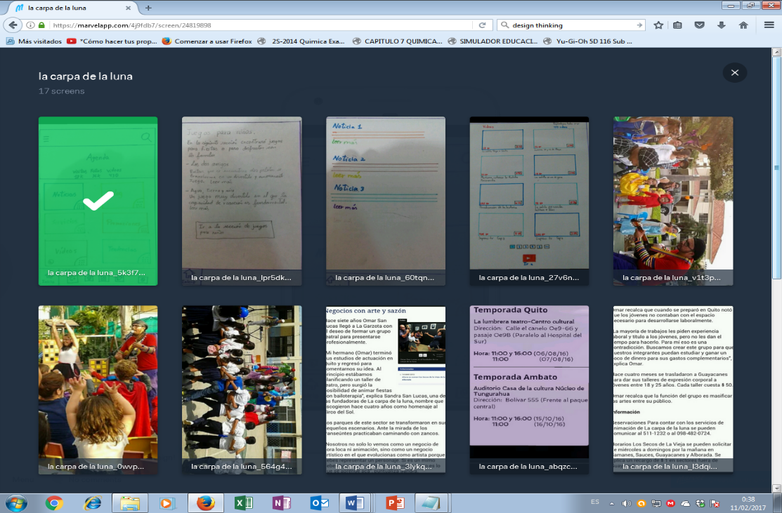

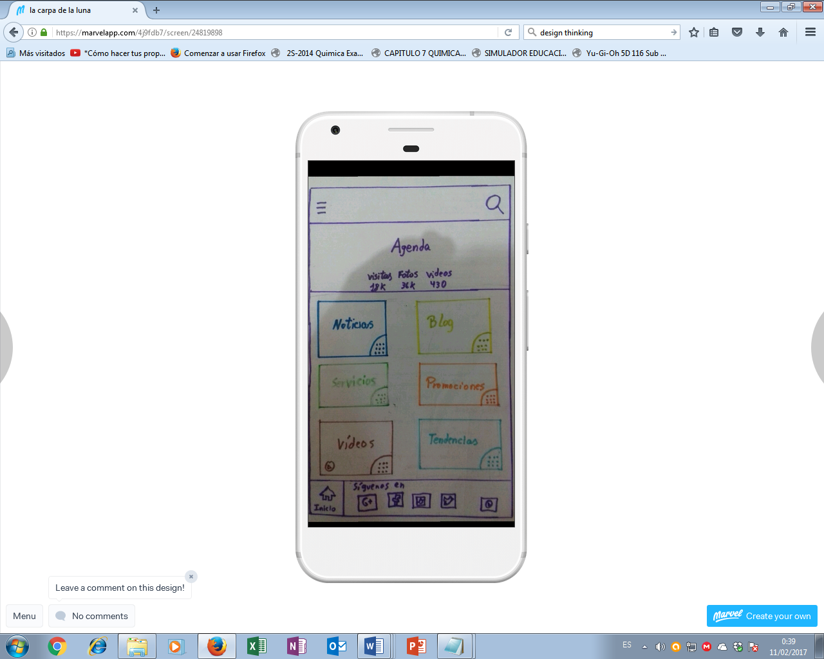

Ilustración 5 Pantallas de la app creada

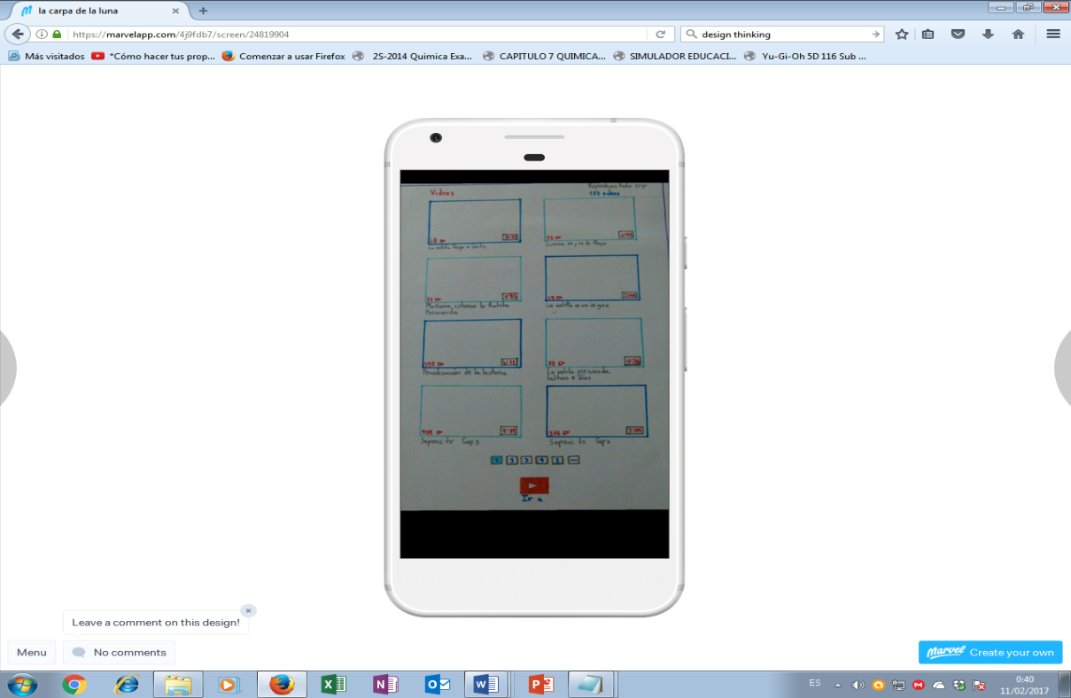

Ilustración 6 Pantalla principal de la app

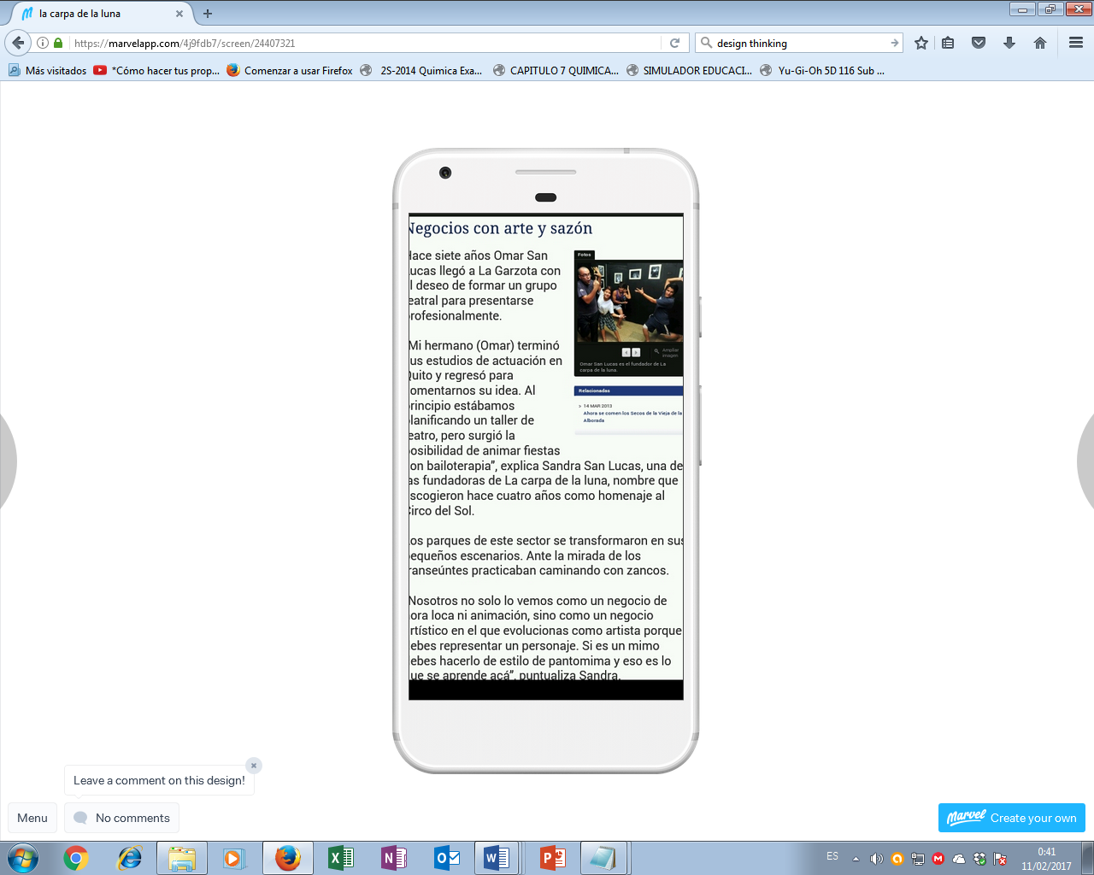

Ilustracion 7 Pantalla de los vídeos de La carpa de la luna

# **7. TESTEAR Y VALIDAR**

## **7.1 VALIDACIÓN DE BAJA RESOLUCIÓN**

**Prototipo 1: Adición de opciones en la página web de la empresa.**

Para realizar la validación del prototipo de baja resolución escogido se realizaron entrevistas, las cuales fueron ejecutadas a un público juvenil debido a que ellos podrían dar una respuesta más acertada acerca de esta implementación. Las entrevistas fueron realizadas por el grupo de trabajo en las instalaciones de la Espol. Para ello se acudió a los alrededores del campus en busca de personas que pudieran responder las preguntas que se les plantearían. El prototipo mostrado a los entrevistados fue el prototipo de baja resolución número 1.

**CUESTIONARIO DE PREGUNTAS**

**1.- ¿Cree usted que una sección de comentarios en su página web, podría asegurar la calidad de los servicios de la carpa de la luna?**

**La** mayoría de los encuestados respondió que si era una buena idea ya que así la empresa La Carpa de la Luna podría hacerse más conocida y de esta forma las personas que quisieran contratar los servicios verían si el servicio es bueno o no antes de solicitarlo, también por otra parte hubo una minoría que dijo que no era una buena idea ya que hay personas que no leen los comentarios, otros que a pesar de que el servicio brindado es bueno solo pondrían y se enfocarían en las cosas malas al momento de comentar y además uno de los encuestados dijo que si la página no es muy conocida y visitada no tendría sentido colocar una sección de comentarios ya que nadie comentaría.

**Respuestas destacables**

* No creo que sea buena idea. Las personas no leen los comentarios. Nos interesa saber los precios y que es lo que incluye su evento infantil.
* No, porque si la página donde están los comentarios no es tan visitada, la verdad creo que no serviría de mucho.
* Las personas no solo pondrán comentarios positivos, ya que muchos de ellos, por más que la empresa haga un buen trabajo, se enfocarán en lo que hicieron mal.
* Si, ya que gracias a eso la carpa de la luna podría hacerse conocer más.
* Sí, es necesario, ya que con tales comentarios podríamos guiarnos y tener más interés en ello.
* No, porque existen malos comentarios y uno deja de tomar importancia por ellos.
* Sí, porque habitualmente la mayoría tendemos a chequear los comentarios de los demás para guiarnos.

**2.- ¿Usted comentaría en la página web de la carpa de la luna si recibió un buen servicio?**

En esta pregunta la mayoría de los encuestados estuvieron de acuerdo, entre las principales respuestas se dijo que comentarían a forma de crítica constructiva para que la empresa vea sus fallas y las corrija, hubo otro encuestado que dijo que si comentaría para que las personas que están interesadas en contratar sus servicios sepan si este es bueno o malo.

**Respuestas destacables**

* Sí veo que el servicio no me gusta, pondría mis críticas.
* Si claro, lo haría más bien como una crítica constructiva para la empresa, para que vean en que falla y puedan corregirlo.
* Si el servicio es malo lo haría, para que la gente que va a contratar el servicio sepa que la calidad no es tan buena y así no los contraten.
* Si sus servicios me gustaron si, para darle más publicidad a la empresa.
* Si, para que la empresa se haga más conocida.
* Si, para que los demás chequeen los comentarios y puedan interesarse en ello.

**3.- ¿Basaría su decisión, para contratar los servicios de la carpa de la luna, en los comentarios que las personas publicaran?**

Para esta última pregunta los encuestados se dividieron entre si y no, entre lo más destacable hubo un encuestado que dijo que si está cotizando para hacer una fiesta si se basaría en los comentarios ya que él quiere que el show o fiesta que va a contratar para su hijo sea bueno y a un módico precio, al contrario hubo un usuario que dijo que no se dejaría llevar por los malos comentarios, que primero probaría su servicio para luego dar su opinión.

**Respuestas destacables**

* En caso que yo este cotizando una empresa para la realización de una fiesta para mi hijo, me basaría en los comentarios de personas que ya han contratado sus servicios. Deseo que la fiesta de mi hijo sea llamativa y a un módico precio.
* Pues claro que me basaría en esos comentarios, si veo que tiene comentarios positivos es porque la empresa hace un excelente trabajo.
* Que alguien publique algo positivo de la empresa no significa que a mí me vaya a gustar. Depende de las personas. No a todas nos gusta lo mismo. Me parece innecesario, pero igual publicaría.
* No me dejaría llevar por los comentarios de los demás, primero probaría el servicio para luego dar mi opinión.
* Si veo que los comentarios que reciben son más negativos que positivos si me dejo llevar por ellos, o si veo que los malos comentarios no son solo en la página sino también en redes o través de un spam o algo
* No, creo que no sería necesario hacerlo.
* Si, debatiría mi punto de vista con ellos.

Luego de las encuestas realizadas pudimos darnos cuenta que la adición de comentarios podría incluso perjudicar a la empresa en caso de haber malos comentarios ya que a pesar de que la mayoría dijera que, si es una buena idea, las personas se dejarían influenciar por los comentarios negativos y como lo mencionó una entrevistada solo se enfocarían en ellos. Sin embargo, si además de realizar la implementación de comentarios y detalles a la página web, también se realiza una aplicación móvil de la empresa, este prototipo podría ser mejor aceptado y dar mejores resultados.

**RESULTADOS DE LAS ENTREVISTAS**

A Las personas les gustaría enterarse más acerca de los servicios de La Carpa de la Luna mediante una visita rápida de su página web, ver los comentarios de personas que hayan usado su servicio con anterioridad para tener una idea de cuan dinámicos pueden ser sus servicios.

Como se puede observar en el gráfico, la mayoría de las personas estuvieron de acuerdo con la propuesta de poner comentarios en la página oficial de la carpa de la luna.

**EVIDENCIA**

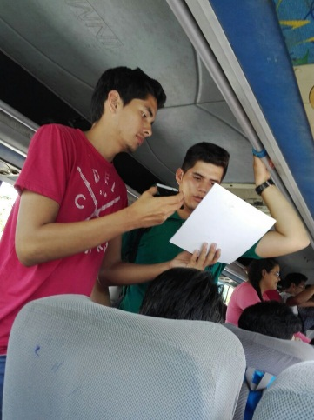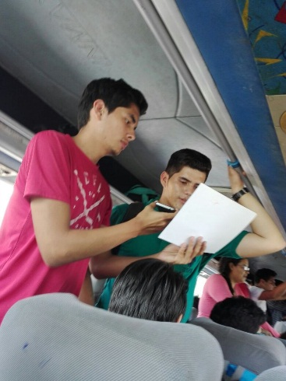

**Prototipo 4:**

**Eventos a los alrededores de la localidad.**

Para la validación de este prototipo realizamos entrevistas a los moradores de la localidad donde opera La carpa de la luna, a ellos se les mostró un juego de roles, además de explicarles que La carpa de la luna es una empresa que tiene su sede en los alrededores. Con el resultado de las encuestas pudimos notar que de diez personas que se entrevistó ninguna de ellas conocía a La carpa de la luna. Fue una sorpresa que todos desconozcan a una empresa que se encuentra en ese sector. En este caso los entrevistados fueron personas con niños en brazos, madres con hijos pequeños y demás.

**Formularios de preguntas.**

1. ¿Conoce a la carpa de la luna?

* ¿Ha contratado sus servicios de eventos infantiles?
* ¿Lo contraría de nuevo?
* ¿Qué no le gustó de sus servicios?

1. ¿Cree usted que sería buena idea que esta empresa haga un show infantil en este sector para que conozca sus servicios?
2. ¿Asistiría a una fiesta infantil que haya en la localidad para que su niño se divierta?
3. Si realizan un evento infantil en la localidad y su hijo se divierte, ¿Contrataría a la carpa de la luna para que realice la fiesta de su hijo?

**Respuestas más destacadas**

1.- Deberían hacer primero un censo para ver si hay los suficientes niños por aquí para que esa idea sea factible.

2.- Si el show es por aquí quizás si asista y llevo a mis niños.

3.- Los contrataría, pero tendría que saber los precios, si pasa más de mi presupuesto no creo que los llamaría.

4.- No asistiría pues prefiero ir a un local donde puedo invitar a las personas que quiero.

**Resultados**

Como podemos notar en la gráfica nadie respondió con un “sí” a la primera pregunta. La encuesta consistía en cuatro preguntas, pero en caso de ser la primera respuesta positiva, es decir un “si” esta pregunta desprendería tres preguntas más. Algo importante que pudimos sacar de esta encuesta es que, como nos dijo una encuestada, la mayor parte de las personas que viven a los alrededores son adultos o adultos mayores, viven muy pocos niños realmente como para que hagan un show gratis y asistan las suficientes personas y sobre todo niños. Para este prototipo no se realizó ningún cambio ya que, en efecto, son muy pocas los niños que pudimos observar a los alrededores. La idea quedó obsoleta.

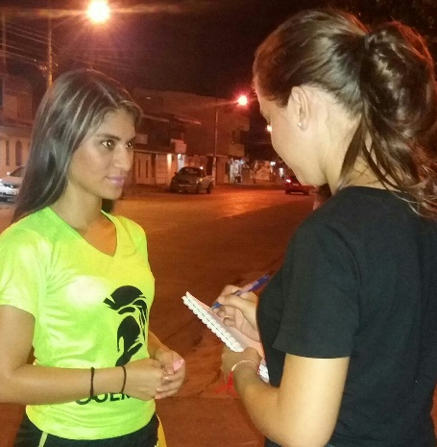

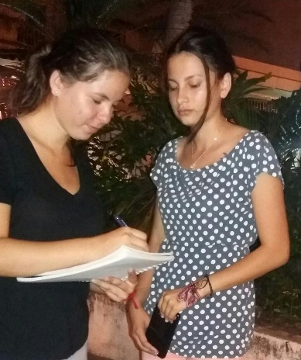

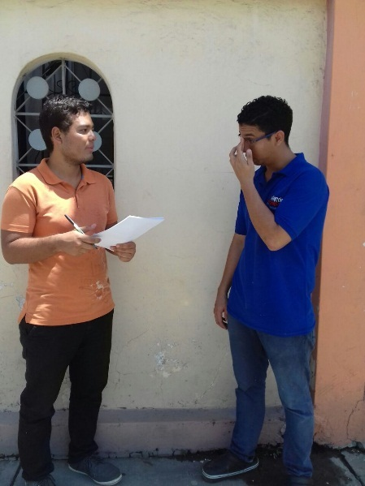

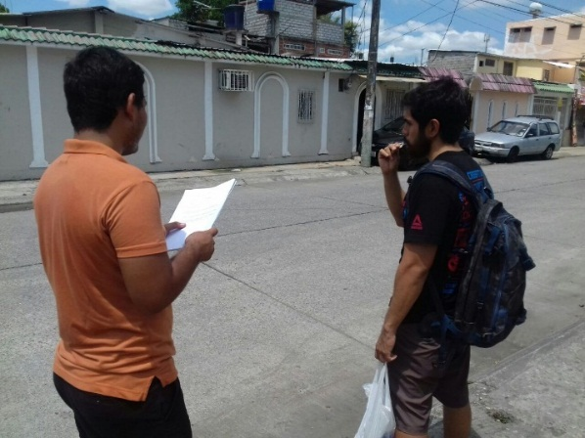

# **8. DISCUSIÓN Y CONCLUSIÓN**

Los integrantes de La carpa de la luna son personas muy trabajadoras, que buscan resaltar de entre otros grupos que trabajan de forma similar a ellos.

Buscan la excelencia en su desempeño, quieren que otras personas conozcan que tan buenos son en los trabajos que realizan.

En un principio notamos que su problema estaba vinculado con la falta de conocimiento de otras personas a la existencia de La Carpa de la Luna, sin embargo, después de una entrevista con la dueña de la empresa, de conocer sus puntos de vista, ideales y forma de trabajo, pudimos detallar más su problemática y concluir que sus clientes los subestiman, ponen su trabajo por debajo de otro que consideran de mejor calidad.

Llegamos a esta conclusión porque nos fue manifestado que ya tienen algunos años trabajando, y que han tenido relaciones laborales con varios clientes, pero esta rara vez los vuelven a contactar, a menos que sean situaciones de emergencia en las que ellos han sido solicitados porque en verdad conocen que son excelentes en su forma de trabajar. Bajo nuestro punto de vista es una empresa subestimada por ser pequeña.

Se ha pensado en 3 ideas para atacar la problemática, las cuales se citan a continuación:

* Abarcar nuevos clientes, donde la primera impresión jugará un papel fundamental a la hora de establecer una relación de confianza entre los miembros de La Carpa de la Luna con los nuevos clientes.
* Todos los miembros de La carpa de la luna deben dar una excelente impresión con todos los clientes, especialmente los nuevos, una impresión tanto física como también en lo laboral, es decir, en el trato, presentación ante sus clientes y forma de trabajo.
* Los miembros de La carpa de la luna podrían crear un cuestionario donde pregunten a sus clientes que les gusto de su presentación, que no les gusto, que podrían mejorar, también mostrar una escala del 1 al 5 y pedir una calificación a sus clientes con distintos puntos de calidad, por ejemplo:
* Trato hacia los clientes
* Forma de trabajo
* Desempeño

# 

# **9. REFERENCIAS BIBLIOGRÁFICAS**

*La carpa de la luna*. (2016). Obtenido de http://www.lacarpadelaluna.com/

*La carpa de la luna*. (2016). Obtenido de http://lacarpadelaluna.blogspot.com/

*La carpa de la luna*. (2016). Obtenido de https://www.facebook.com/lacarpadelaluna?fref=ts

Lucas, S. S. (12 de noviembre de 2016). (W. Martínez, Entrevistador)